Lê, com atenção, o texto seguinte.
Os Indomáveis F. C.
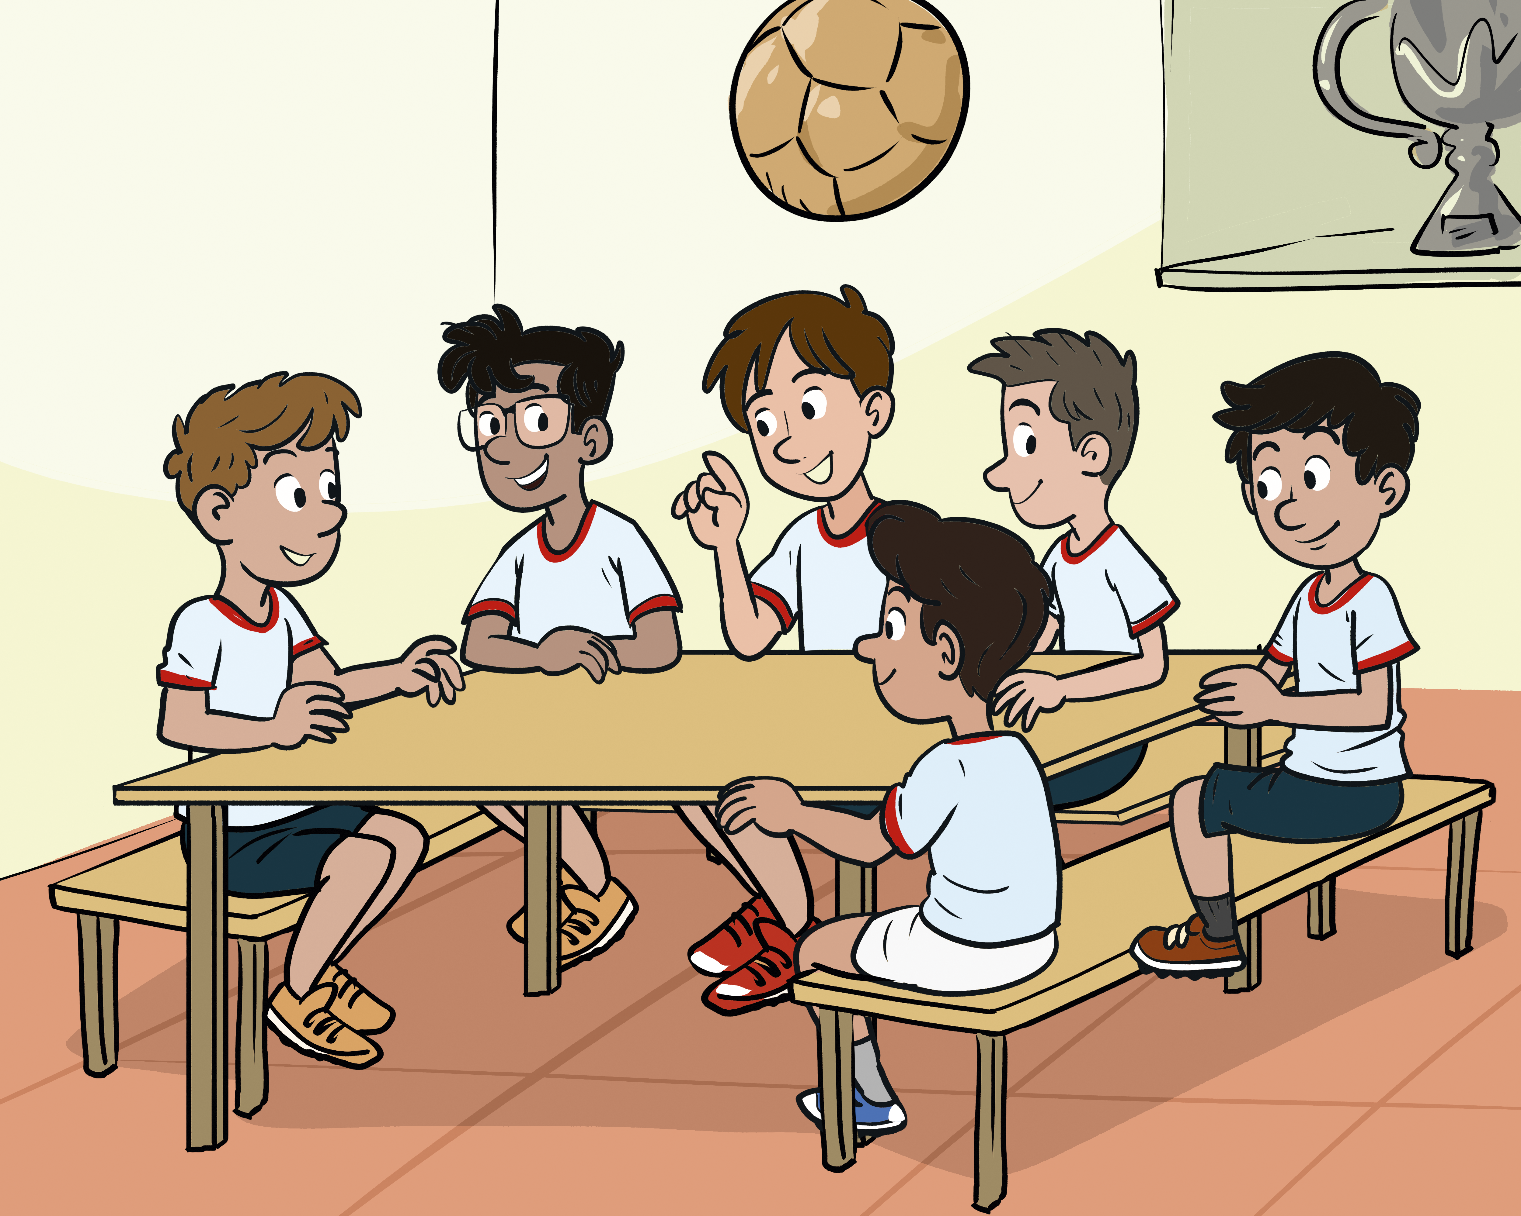
Tínhamos formado uma equipa, um clube, a partir do nada. Ganhámos o Torneio da Primavera. E agora íamos jogar a poule de apuramento para a Superliga Júnior de futebol 7. Mas, apesar de já termos feito tanto, ainda estava quase tudo por fazer.
O campo, para começar. Já tínhamos uma taça na vitrina da nossa sede, mas não tínhamos um campo com as medidas e as condições que eram precisas para entrar na Superliga. Para podermos jogar em casa, tínhamos de fazer obras básicas: um balneário, o campo aumentado para as medidas regulamentares e, pelo menos uma bancada para cem pessoas.
Tínhamos subido uma montanha e, agora, víamos uma montanha maior à nossa frente. A nossa sorte era que as aulas tinham acabado há poucos dias. Íamos a meio de junho e os dias eram longos e luminosos. Lembro-me de o meu irmão ter uma ideia para o novo esquema tático (…) durante o último teste de Matemática. À medida que se aproximavam as eliminatórias, só tínhamos cabeça para o futebol.
O meu avô, nosso presidente, foi pedir a cedência ao campo do Miratejo, para os nossos jogos, mas eles foram inflexíveis. Se nós não tivéssemos o campo pronto, éramos desclassificados e eles entravam. Já a Escola de Futebol Satélite alugava um dos seus campos, à hora, mas, era caríssimo […]. Tínhamos de ser o Manchester United para pagar aquela renda.
Por isso, fizemos uma reunião de emergência na sede do clube e decidimos avançar com as obras básicas no nosso campo, o Maracanã.
Álvaro Magalhães, Os Indomáveis F.C. 2.º volume, Porto EditoraHans Christian Andersen, Seleção de contos de Andersen, Porto Editora

Grupo I
Responde às perguntas sobre o texto que acabaste de ler, seguindo as orientações que te são dadas.
1. Qual foi o torneio vencido pela equipa “Os Indomáveis F. C.”?

2. Onde estava exposta a taça de vencedor desse torneio?

3. Quais eram as condições necessárias para a participação do clube na Superliga e poderem jogar em casa?

4. Quando é que o irmão do narrador teve a ideia para o novo esquema tático?

5. Por que motivo o Clube do Miratejo não emprestou o campo aos Indomáveis?

6. O que ficou decidido na reunião de emergência realizada na sede do clube?

Grupo II
7. Lê as frases e sublinha os pronomes demonstrativos.
a) Qual equipamento preferes? Este ou o equipamento amarelo?
b) Estas chuteiras são minhas. Essas são do João.
c) Isso não vale o dinheiro que pedes.
d) Esta bola é boa, mas detesto aquela.
8. Completa as frases com pronomes possessivos.
a) Emprestas-me as tuas meias? Deixei as em casa.
b) O meu treinador está nervoso! E o ?
c) Essa caneta é , avô José?
d) Todos trouxeram o equipamento, mas a Joana deixou o no cacifo.
9. Sublinha as preposições presentes nas frases.
a) A Teresa foi até ao fim do campo.
b) O jogador estava cheio de sede.
c) O avançado olhou para a baliza e rematou.
d) O jogo foi contra o Miratejo.
10. Observa as imagens e escreve a onomatopeia sugerida por cada uma delas.


Grupo III
11. «Por isso, fizemos uma reunião de emergência na sede do clube e decidimos avançar com as obras básicas no nosso estádio, o Maracanã. »
Imagina e redige um e-mail que o presidente do clube dirige aos sócios, para os informar da decisão tomada e para pedir o apoio deles na realização das obras necessárias. Quando terminares, revê o que escreveste, corrigindo os erros e verificando se aplicaste bem a pontuação e as regras próprias da escrita de um e-mail.
Para:
Assunto:

Oralidade
Vais agora responder às questões sobre o texto que ouviste, assinalando, com X, a opção correta em cada questão.
1. O texto que acabaste de ouvir é

a) uma notícia.
b) uma biografia.
c) um texto narrativo.

2. Álvaro Magalhães nasceu

a) no Porto, em 1951.
b) em Lisboa, em 1951.
c) no Porto, em 1961.

3. Qual foi a obra deste autor que ganhou o Grande Prémio Calouste Gulbenkian, em 2004?
a) “Os Indomáveis F. C.”.
b) “O limpa-palavras e outros poemas”.
c) “Hipopóptimos – uma história de amor.”

Escuta o seguinte texto com muita atenção para depois responderes ao que te for pedido.
Depois de responderes, irás ouvir o texto pela segunda vez para confirmares as tuas respostas.
Álvaro Magalhães
Nasceu no Porto em 1951. [...] A sua obra para crianças e jovens, que integra poesia, conto, ficção e textos dramáticos, repartindo-se por mais de 120 títulos, caracteriza-se pela originalidade e invenção, quer na escolha dos temas, quer no seu tratamento.
Foi várias vezes premiado pela Associação Portuguesa de Escritores e pelo Ministério da Cultura.
Em 2002, O limpa palavras e outros poemas foi integrado na lista de honra do prémio Hans Christian Andersen e, em 2004, Hipopóptimos – uma história de amor foi distinguido com o Grande Prémio Calouste Gulbenkian. [...]
Várias das publicações integram o Plano Nacional de Leitura. [...]Parte da sua obra está publicada em Espanha, França, Brasil, Coreia do Sul e Itália.
Adaptado da contracapa do livro Os Indomáveis F. C. – 2.º volume, Porto Editora
Vais agora responder às questões sobre o texto que ouviste, assinalando com X a opção correta em cada questão.
Durante todo o tempo deves manter-te em silêncio.
No final, vais ouvir novamente o texto para que possas confirmar as tuas respostas.
1. O texto que acabaste de ouvir é

a) uma notícia.
b) uma biografia.
c) um texto narrativo.

Assinala, com X, a opção correta.
2. Álvaro Magalhães nasceu

a) no Porto, em 1951.
b) em Lisboa, em 1951.
c) no Porto, em 1961.

Assinala, com X, a opção correta.
3. Qual foi a obra deste autor que ganhou o Grande Prémio Calouste Gulbenkian, em 2004?

a) “Os Indomáveis F. C.”.
b) “O limpa-palavras e outros poemas”.
c) “Hipopóptimos – uma história de amor.”

Assinala, com X, a opção correta.
Vais agora ouvir o texto pela segunda vez. Depois de ouvires, verifica as tuas respostas.

Grupo I
1. O torneio vencido pela“Os Indomáveis F. C.” foi o Torneio da Primavera.
2. A taça de vencedor estava exposta na vitrina da sede do clube.
3. Para o clube participar na Superliga e poderem jogar em casa, tinham de fazer obras básicas: construir um balneário e uma bancada para, pelo menos, cem pessoas e aumentar o campo para as medidas regulamentares.
4. O irmão do narrador teve a ideia para o novo esquema tático durante o último teste de Matemática.
5. O Clube do Miratejo não emprestou o campo, pois se “Os Indomáveis F. C.” não tivessem o campo deles pronto, seriam desclassificados e seria o Clube do Miratejo a entrar no torneio.
6. Na reunião de emergência, realizada na Sede do Clube, ficou decidido avançar com as obras básicas.
Grupo II
7. a) Este; b) Estas; Essas c) Isso; d) Esta; aquela
8. a) minha; b) vosso; c) sua; d) seu
9. a) até; b) de; c) para; d) contra
10. Prrriii; Ping… Ping…; miau; tinóni
Grupo III
11. Resposta de caráter pessoal.
Oralidade
1. b)
2. a)
3. c)
Pergunta | Cotação
1. | 8
2. | 8
3. | 8
4. | 8
5. | 8
6. | 8
7. | 6
8. | 4
9. | 4
10. | 4
11. | 25
Oralidade
1. | 3
2. | 3
3. | 3
Total | 100

Grupo I
Item 1
Descritor de desempenho | Cotação
Responde de forma completa:  O torneio vencido pela equipa “Os Indomáveis F. C.” foi o Torneio da Primavera. | 8
Responde de forma incompleta:  Ex.: O Torneio da Primavera. | 4
Dá outra resposta ou não responde. | 0

Item 2
Descritor de desempenho | Cotação
Responde de forma completa:  A taça de vencedor estava exposta na vitrina da sede do clube. | 8
Responde de forma incompleta:  Ex.: Na sede do clube. | 4
Dá outra resposta ou não responde. | 0

Item 3
Descritor de desempenho | Cotação
Responde de forma completa:  Para o clube participar na Superliga e poderem jogar em casa, tinham de  fazer obras básicas: construir um balneário e uma bancada para, pelo  menos, cem pessoas e aumentar o campo para as medidas regulamentares. | 8
Responde de forma incompleta:  Ex.: Construir uma bancada e um balneário. | 4
Dá outra resposta ou não responde. | 0

Item 4
Descritor de desempenho | Cotação
Responde de forma completa:  O irmão do narrador teve a ideia para o novo esquema tático durante o último teste de Matemática. | 8
Responde de forma incompleta:  Ex.: No teste de Matemática. | 4
Dá outra resposta ou não responde. | 0

Item 5
Descritor de desempenho | Cotação
Responde de forma completa:  O Clube do Miratejo não emprestou o campo, pois se “Os Indomáveis F. C.” não tivessem o campo deles pronto, seriam desclassificados e seria o  Clube do Miratejo a entrar no torneio. | 8
Responde de forma incompleta:  Ex.: Para entrar no torneio. | 4
Dá outra resposta ou não responde. | 0

Item 6
Descritor de desempenho | Cotação
Seleciona apenas a opção:  b) | 8
Dá outra resposta ou não responde. | 0
Grupo II
Item 7
Descritor de desempenho | Cotação
Assinala corretamente todos os pronomes possessivos:  o outro; Essas; Isso; aquela. | 4
Assinala corretamente dois dos quatro pronomes demonstrativos (e mais nenhuma palavra) | 2
Dá outra resposta ou não responde. | 0

Item 8
Descritor de desempenho | Cotação
Completa as frases com os pronomes possessivos adequados:  a) Este; b) Estas; Essas; c) Isso; d) Esta; Aquela. | 4
Por cada pronome demonstrativo corretamente identificado. | 2
Dá outra resposta ou não responde. | 0

Item 9
Descritor de desempenho | Cotação
Assinala corretamente todas as preposições presentes nas frases.  até; de; para; contra. | 4
Por cada preposição corretamente assinalada. | 2
Dá outra resposta ou não responde. | 0

Item 10
Descritor de desempenho | Cotação
Preenche a tabela com onomatopeias adequadas:  miau; ping... ping; tinóni; pum... pum. | 4
Preenche o quadro com duas onomatopeias adequadas. | 2
Dá outra resposta ou não responde. | 0
Grupo III
Item 11
Parâmetro A: Tema
Descritor de desempenho | Cotação
Redige um texto que respeita integralmente a instrução quanto ao tema | 6
Redige um texto que respeita a instrução, embora com um desvio temático. | 3
Redige um texto que respeita a instrução de forma insuficiente. | 1
Não cumpre a instrução no que respeita ao tema. | 0

Parâmetro B: Tipologia
Descritor de desempenho | Cotação
Redige um texto de acordo com indicações dadas. | 5
Redige um texto em que reconhece apenas um dos elementos pedidos. | 3
Redige um texto sem predomínio das indicações dadas. | 1
Não cumpre a instrução no que respeita à tipologia textual. | 0

Parâmetro C: Coerência
Descritor de desempenho | Cotação
Redige um texto coerente. | 3
Redige um texto com algumas incoerências. | 2
Redige um texto com informação ambígua ou confusa. | 0

Parâmetro D: Pontuação
Descritor de desempenho | Cotação
Pontua o texto, utilizando adequadamente os sinais de pontuação (ponto final, ponto de interrogação, dois pontos, travessão e vírgula em enumerações) e demarca os parágrafos | 3
Pontua o texto, com alguns erros de utilização dos sinais de pontuação e/ou não demarca os parágrafos | 2
Pontua o texto de forma assistemática, infringindo regras elementares, e não demarca os parágrafos | 0

Parâmetro E: Vocabulário
Descritor de desempenho | Cotação
Utiliza vocabulário adequado. | 3
Utiliza vocabulário pouco adequado e com repetições desnecessárias. | 2
Utiliza vocabulário com elevado grau de redundância, por vezes com grave inadequação. | 0

Parâmetro F: Ortografia
Descritor de desempenho | Cotação
Erros ortográficos: 0 a 5 em 100 palavras. | 5
Erros ortográficos: 6 a 10 em 100 palavras. | 3
Erros ortográficos: 11 a 15 em 100 palavras. | 1
Erros ortográficos: 16 ou mais erros em 100 palavras. | 0

Oralidade
Item 1
Descritor de desempenho | Cotação
Seleciona apenas a opção:  b) | 3
Dá outra resposta ou não responde. | 0

Item 2
Descritor de desempenho | Cotação
Seleciona apenas a opção:  a) | 3
Dá outra resposta ou não responde. | 0

Item 3
Descritor de desempenho | Cotação
Seleciona apenas a opção:  c) | 3
Dá outra resposta ou não responde. | 0

